EVA: 2008-1211-1803
Številka: 00702-25/2011/5
Datum: 26. 5. 2011

Vlada Republike Slovenije je na 136. redni seji dne 26. 5. 2011 pod točko II.-9 obravnavala Predlog mnenja o Predlogu zakona o dopolnitvah Zakona o preprečevanju pranja denarja in financiranja terorizma in sprejela naslednji

S K L E P :

Vlada Republike Slovenije je sprejela Mnenje o Predlogu zakona o dopolnitvah Zakona o preprečevanju pranja denarja in financiranju terorizma (ZPPDFT-B) - prva obravnava, ki ga je Državnemu zboru predložila skupina poslancev (prvopodpisani Radovan Žerjav) in ga pošlje Državnemu zboru.

Mag. Barbara PETERNELJ
NAMESTNICA GENERALNE SEKRETARKE
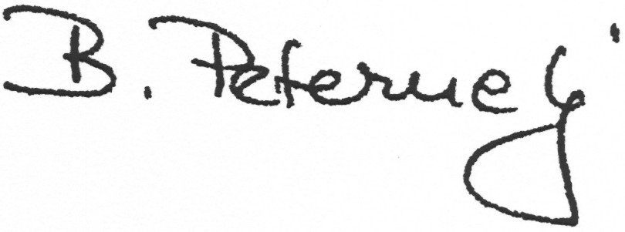

PREJMEJO:

- Ministrstvo za finance
- Urad Republike Slovenije za preprečevanje pranja denarja
- Služba Vlade Republike Slovenije za zakonodajo
- Urad Vlade Republike Slovenije za komuniciranje

